ИНСТРУКЦИЯ
по заполнению заявки
на предоставление субсидий на возмещение части затрат на проведение геномной оценки племенной ценности крупного рогатого скота

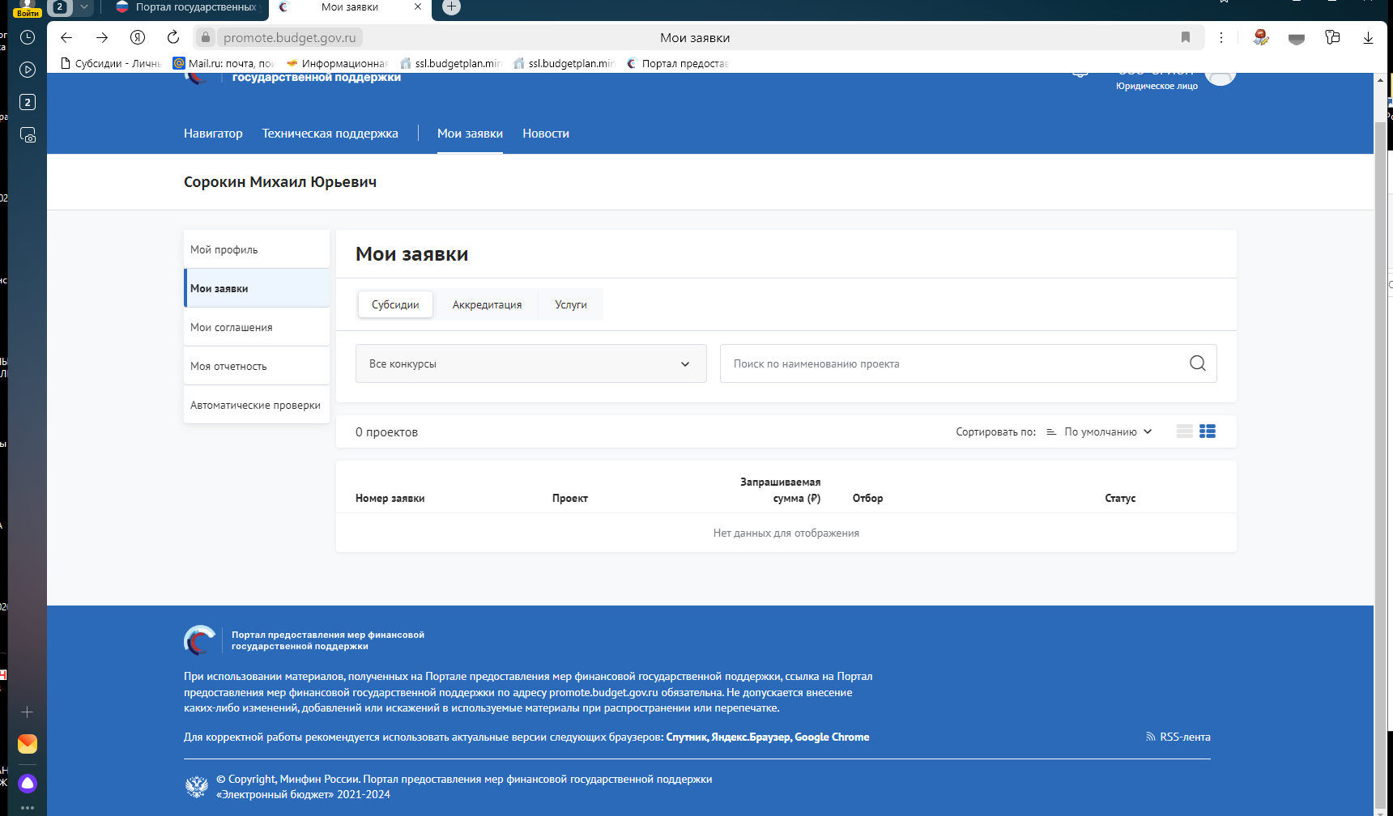
Переходим в «Навигатор»
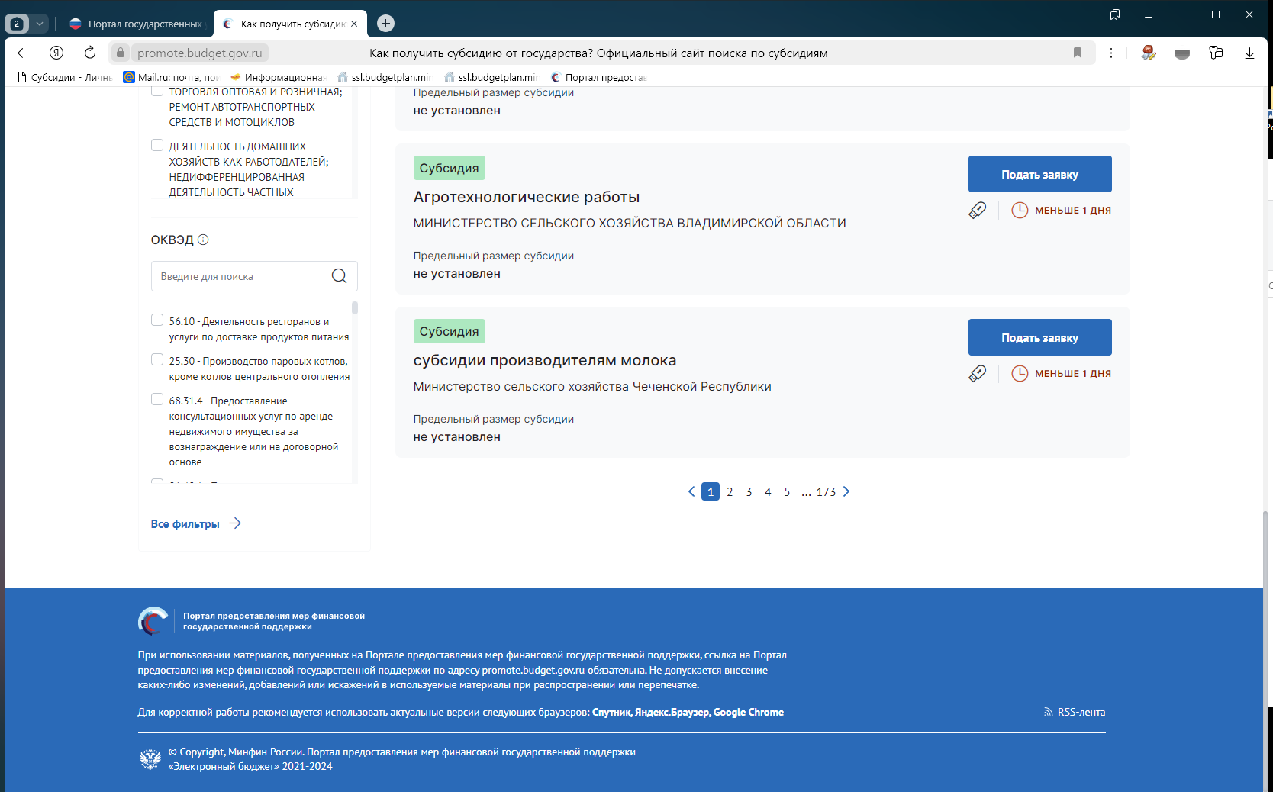
Нажимаем все фильтры и пункт меню «Организатор отбора».
Выбираем «Министерство сельского хозяйства и продовольствия Рязанской области»
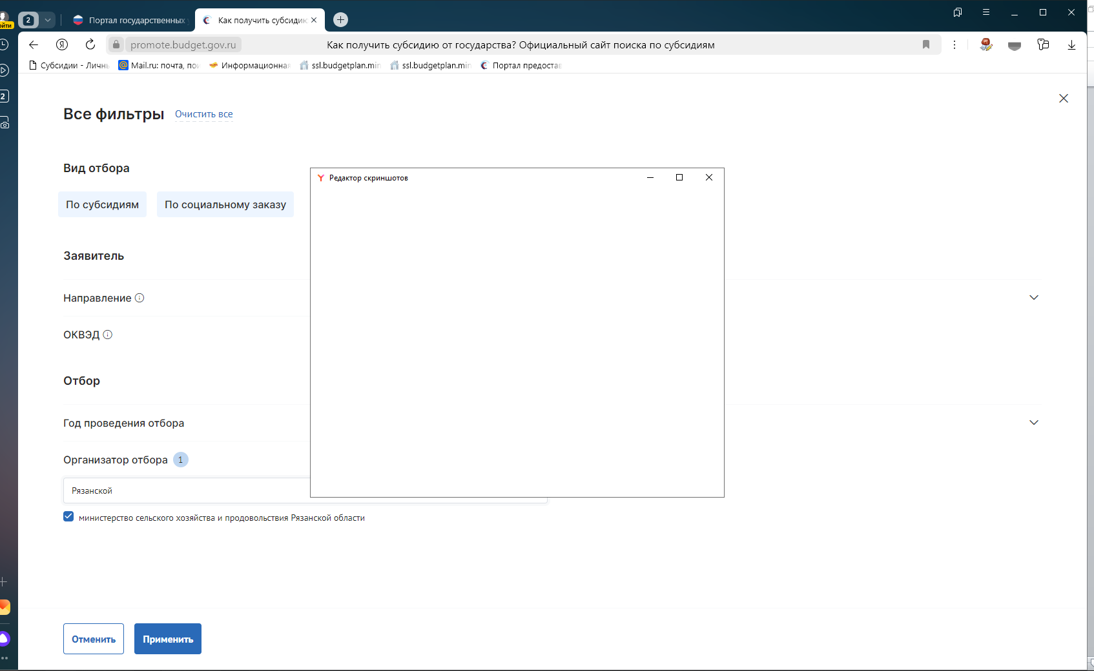
Нажимаем «Применить»
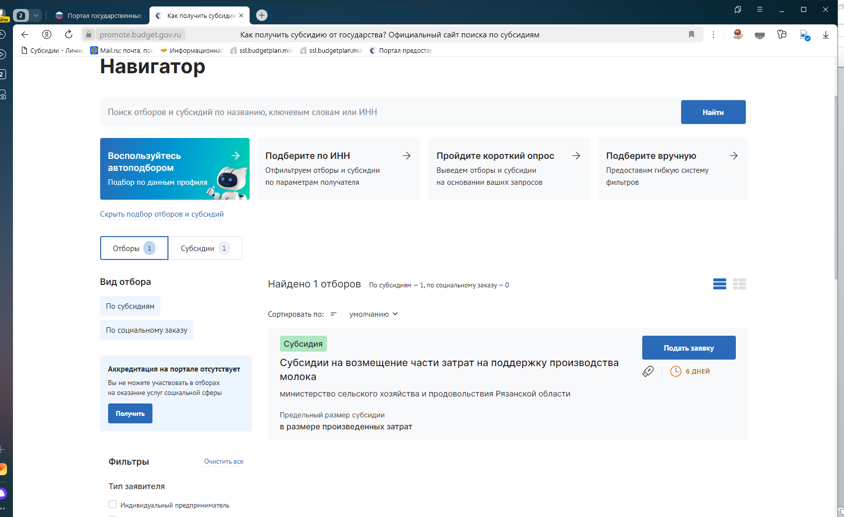
Выбираем нужную меру поддержки (Субсидии на возмещение части затрат на проведение геномной оценки племенной ценности крупного рогатого скота).
Нажимаем подать заявку.
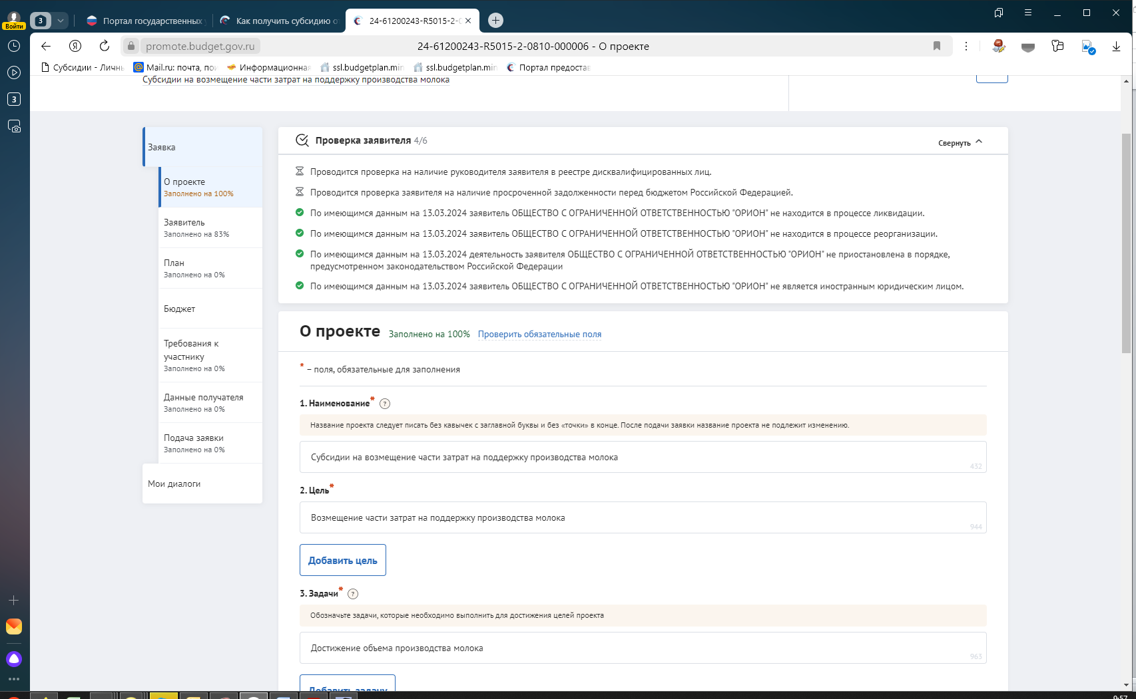
праыоцыацыоацтраро
праыоцыацыоацтраро
праыоцыацыоацтраро
Заполняете обязательные поля, которые выделены символом * по образцу в инструкции
В разделе «О проекте» заполняете следующим образом:
1. Наименование – Субсидии на возмещение части затрат на проведение геномной оценки племенной ценности крупного рогатого скота;
2. Цель – Возмещение части затрат на проведение геномной оценки племенной ценности крупного рогатого скота;
3. Задачи – Проведена геномная оценка племенной ценности крупного рогатого скота.
В разделе «Заявитель» заполняете все обязательные поля.
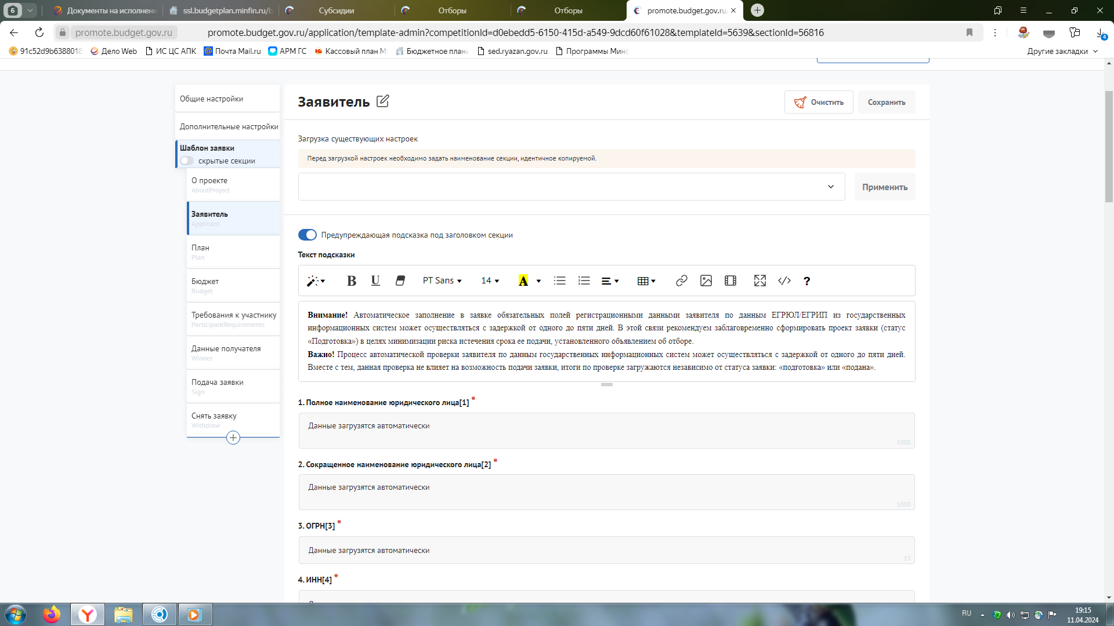
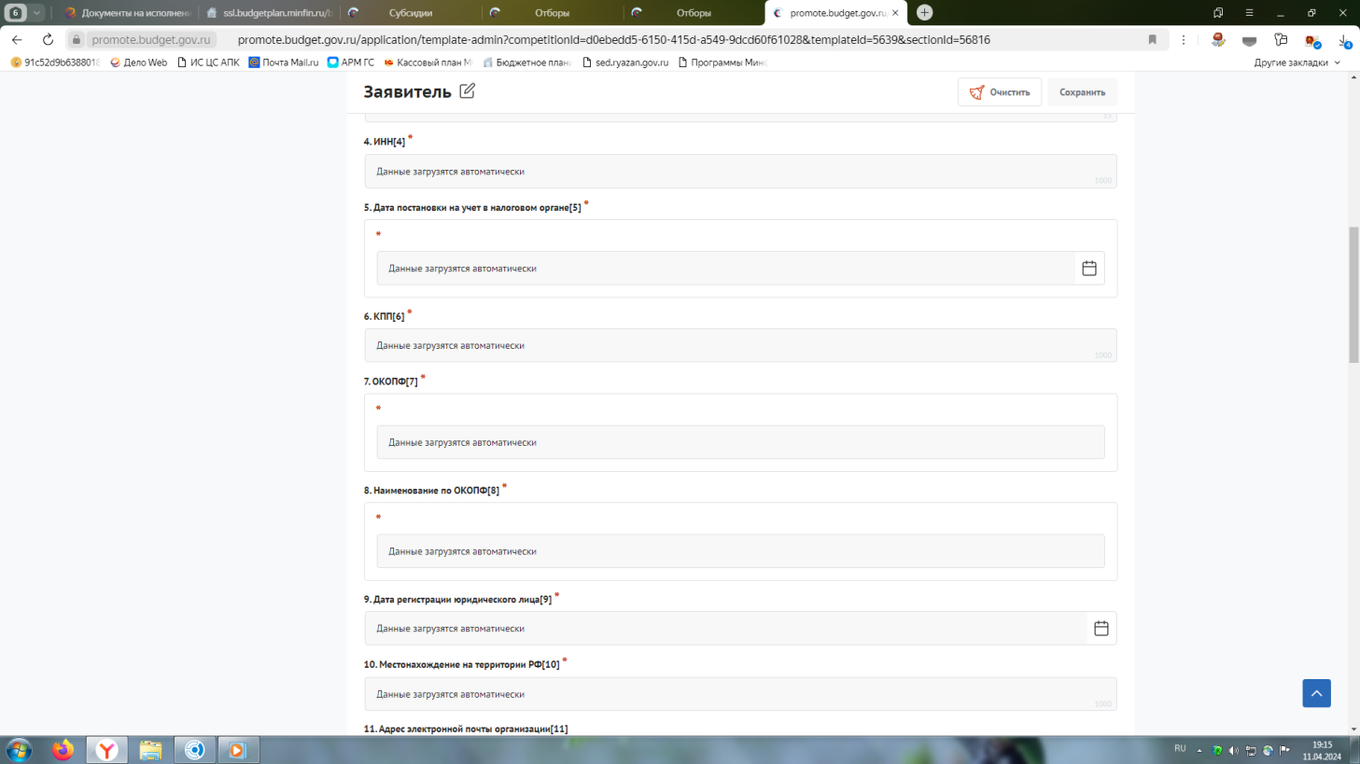
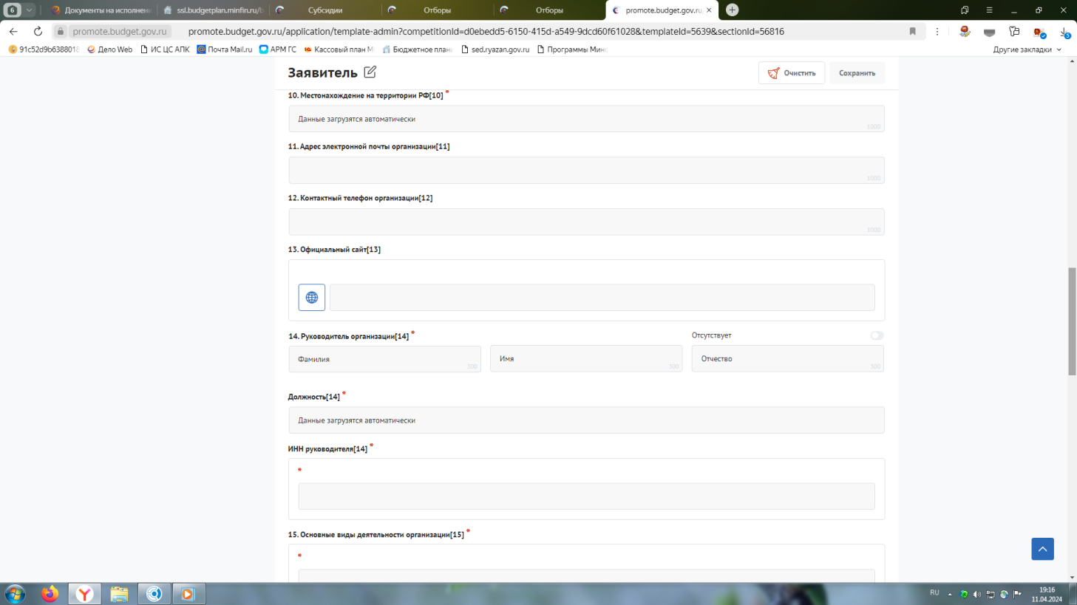
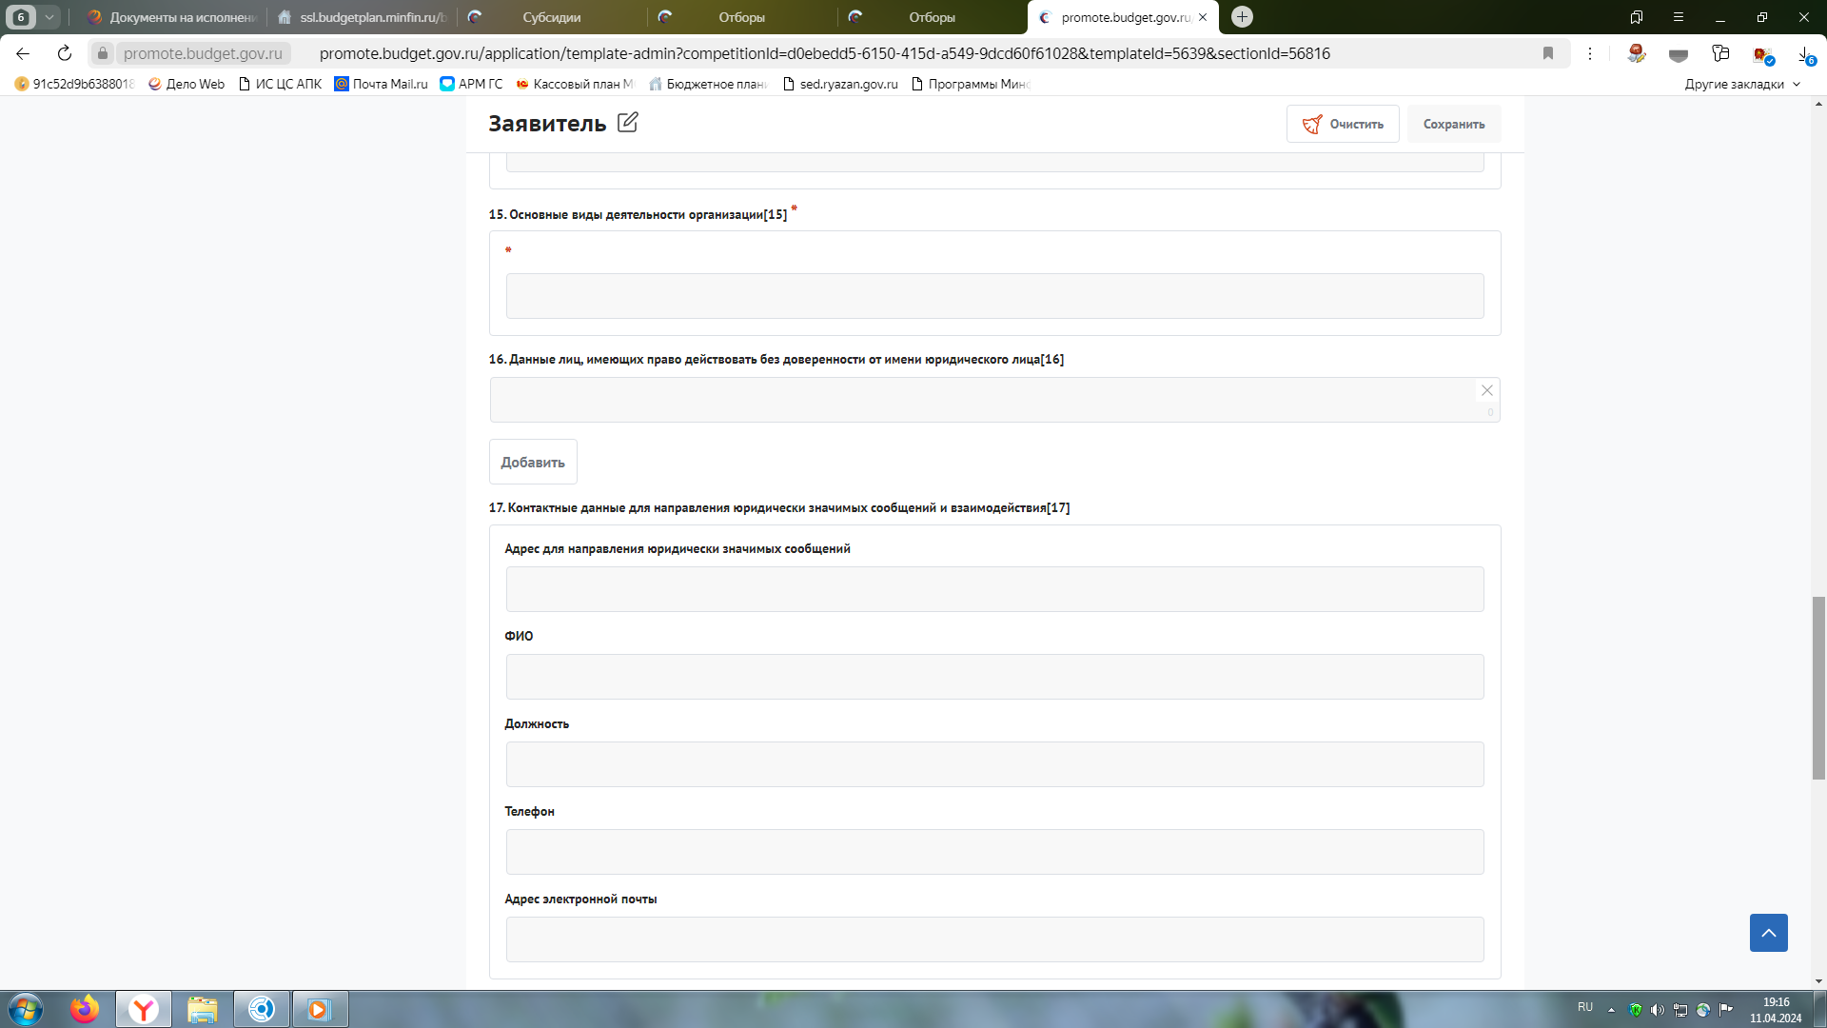
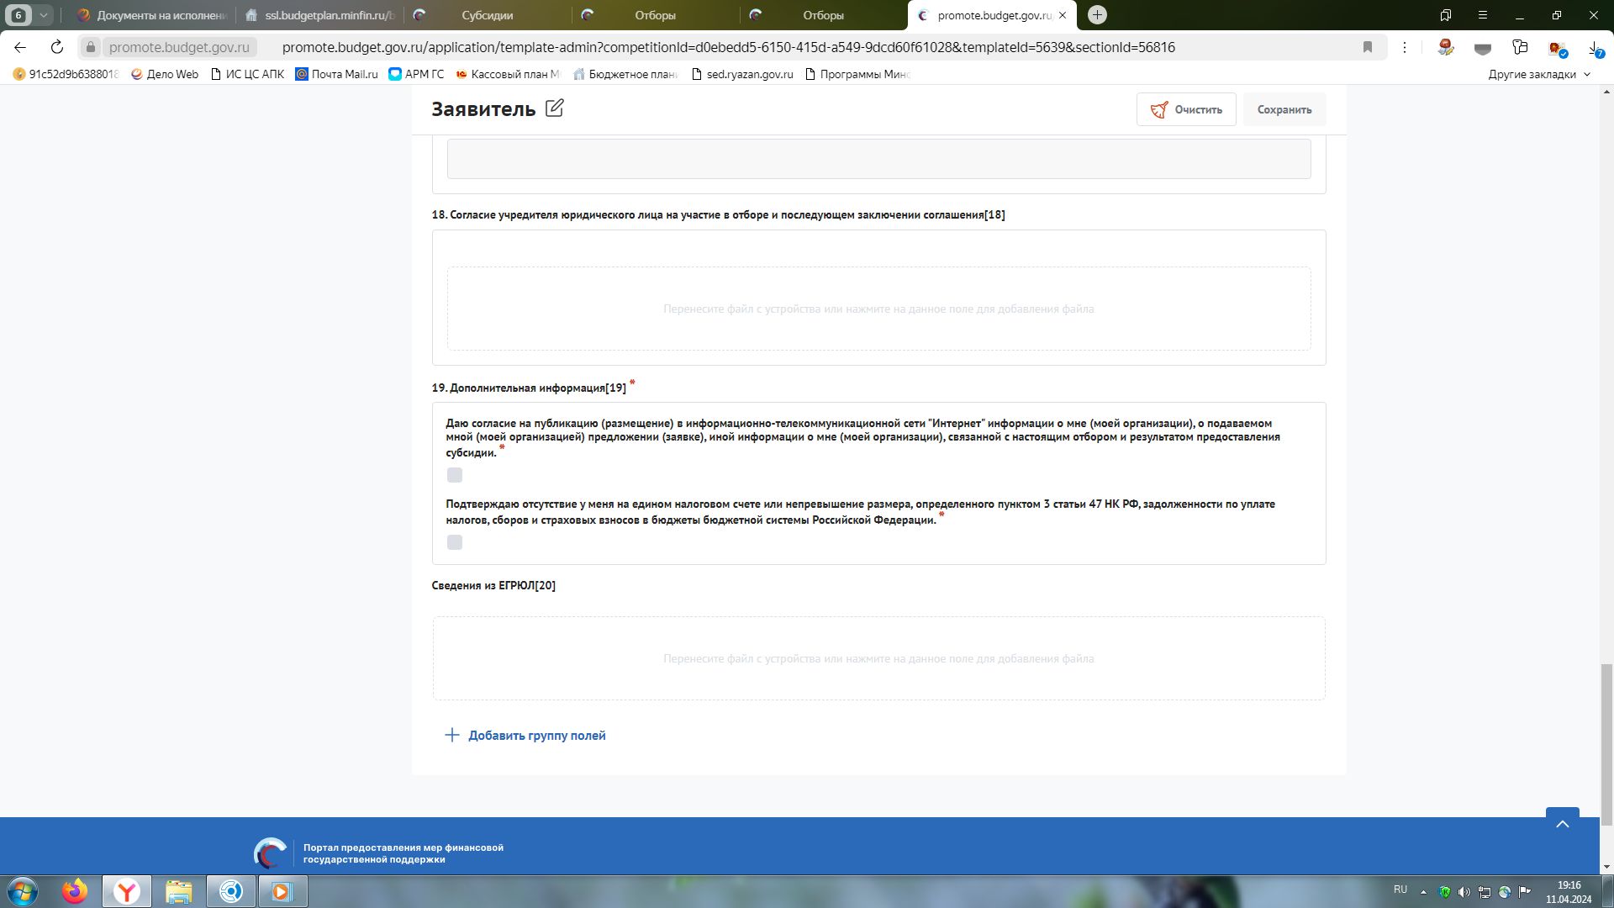
В разделе «План» необходимо нажать «Добавить мероприятие» и заполнить следующим образом:
Наименование мероприятия – возмещение части затрат на проведение геномной оценки племенной ценности крупного рогатого скота;
Дата начала реализации мероприятия – 01.01.2025;
Дата окончания реализации мероприятия – 31.12.2025;
Описание ожидаемого результата – Проведена геномная оценка племенной ценности крупного рогатого скота.
Ответственный исполнитель – ФИО руководителя
Нажать «Сохранить».
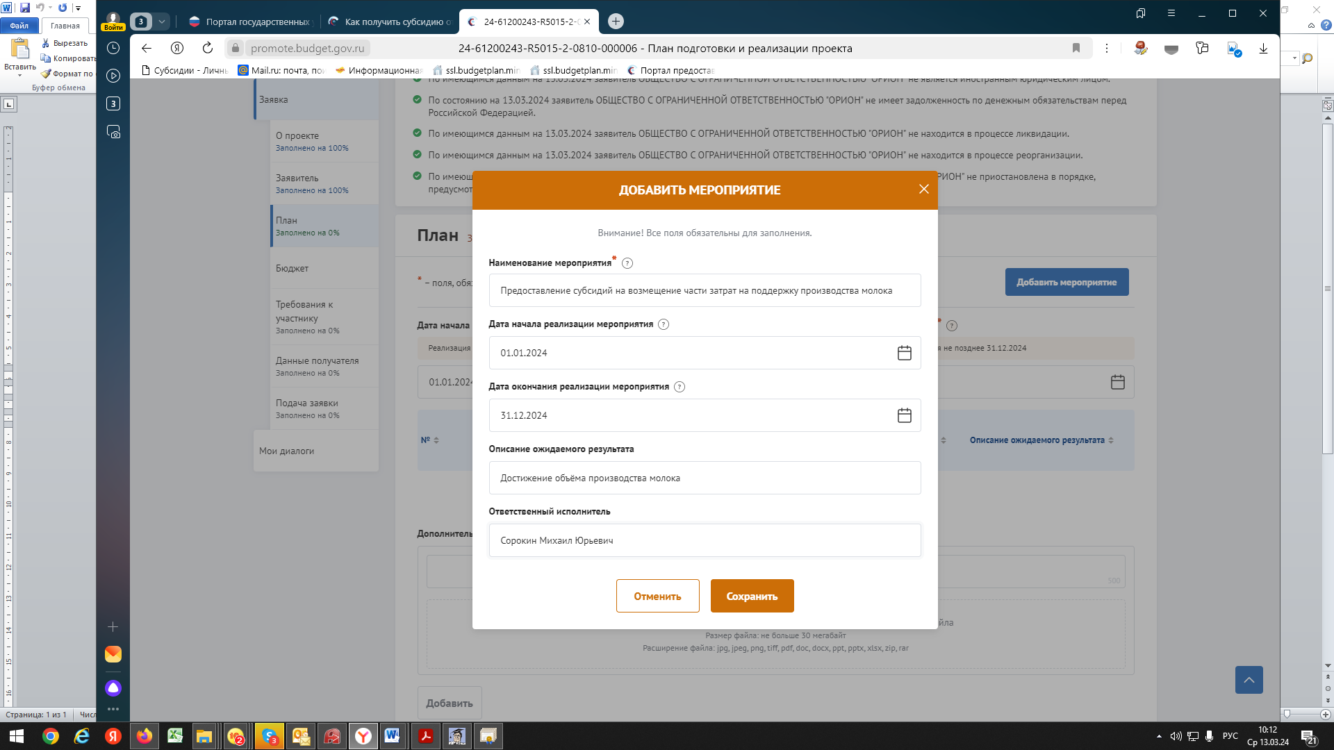
праыоцыацыоацтраро
праыоцыацыоацтраро

В разделе «БЮДЖЕТ» в пункте «Общая запрашиваемая сумма» нажимаем «Добавить» и заполняем по образцу ниже, после чего жмём «Сохранить».
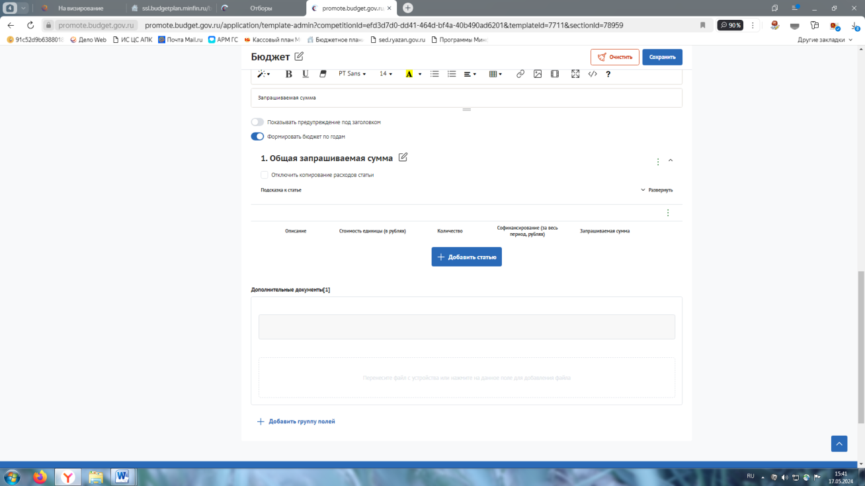
Описание – Расчет размера субсидии на возмещение части затрат на проведение геномной оценки племенной ценности крупного рогатого скота в 2025 году;
Стоимость единицы = Запрашиваемая сумма = сумма субсидии в соответствии с расчетом размера субсидии (приложение № 2 к Порядку).
Количество – 1 проект
Комментарий – Расчет размера субсидии произведен в соответствии с Порядком представления субсидий на возмещение части затрат на проведение геномной оценки племенной ценности крупного рогатого скота, утвержденным постановлением Правительства Рязанской области от 01.10.2024 №311.
В дополнительные документы необходимо вложить расчет размера субсидии
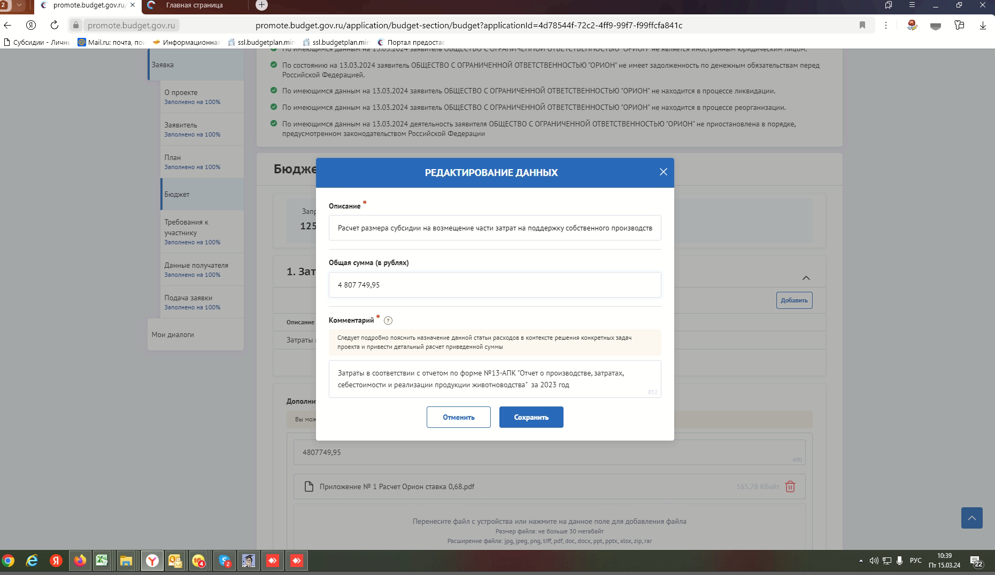
Сумма субсидии в
соответствии с расчетом (с копейками)
праыоцыацыоацтраро
праыоцыацыоацтраро
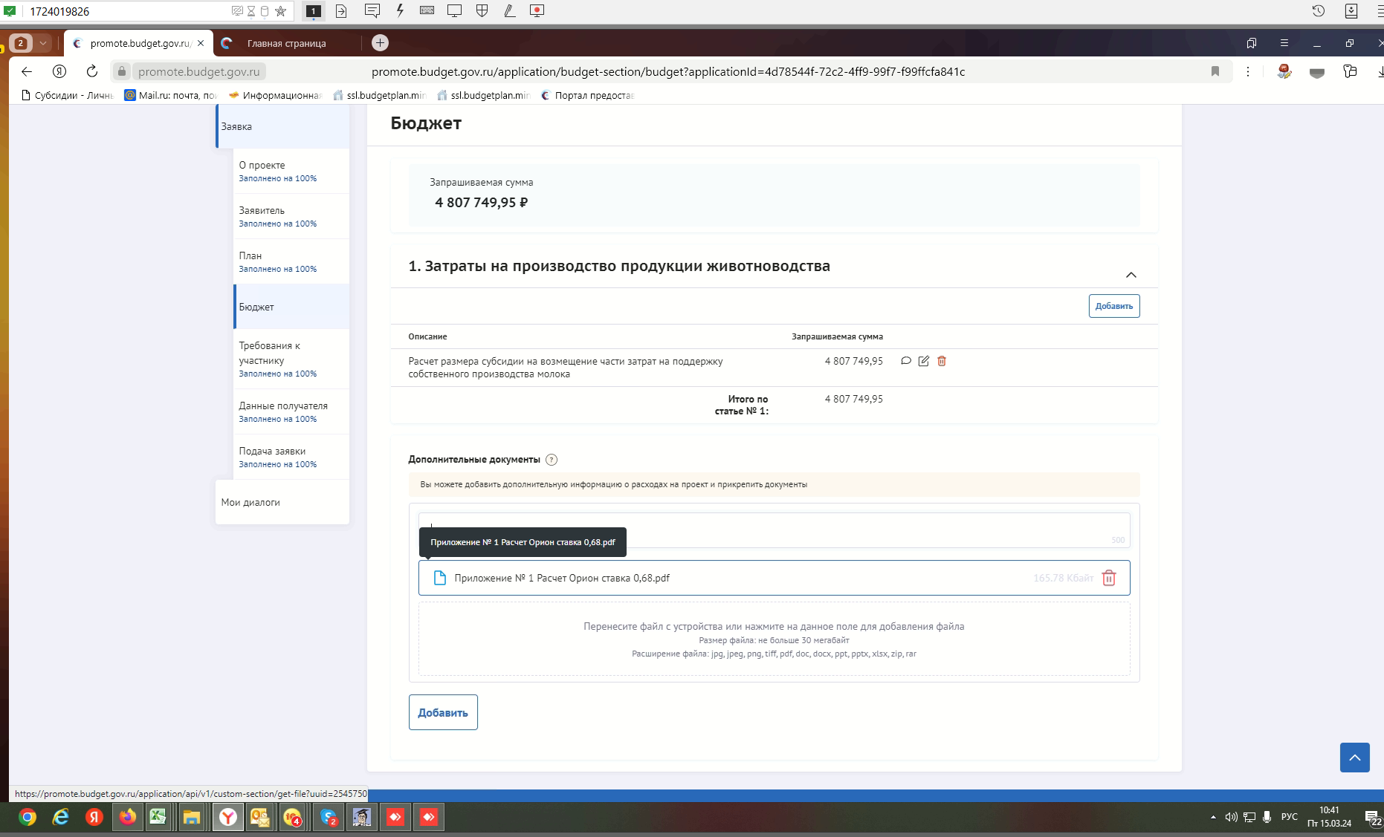
праыоцыацыоацтраро
праыоцыацыоацтраро
праыоцыацыоацтраро
раздел «Требования к Участнику»
Имеющиеся обязательные галочки ставим все
Далее для подтверждения условий вкладываем документы следующим образом:
Получатель принял на себя обязательство о достижении результата предоставления субсидии – вкладываем заявление
Получатель соответствует категории отбора - вкладываем заявление
Наличие согласия Получателя на осуществление Министерством проверок соблюдения Получателем порядка и условий предоставления субсидий, в том числе в части достижения результатов их предоставления, а также проверок органами государственного финансового контроля в соответствии со статьями 268.1 и 269.2 Бюджетного кодекса Российской Федерации – вкладываем заявление
Проведение Получателем геномной оценки племенной ценности крупного рогатого скота в организациях, осуществляющих научные исследования и разработки в области биотехнологий, зарегистрированных на территории Российской Федерации в текущем финансовом году - вкладываем расчет размера субсидии; гражданско-правовые договоры, заключенные между организациями, осуществляющими научные исследования и разработки в области биотехнологий, зарегистрированными на территории Российской Федерации, и Получателем, платежные документы, документы, подтверждающие проведение геномной оценки племенной ценности крупного рогатого скота.

Добившись во всех разделах результата заполнения 100% переходим во вкладку «Подача заявки». Нажимаем «Подать заявку» - формируется визуализация документа, проверяем и нажимаем «Отправить»
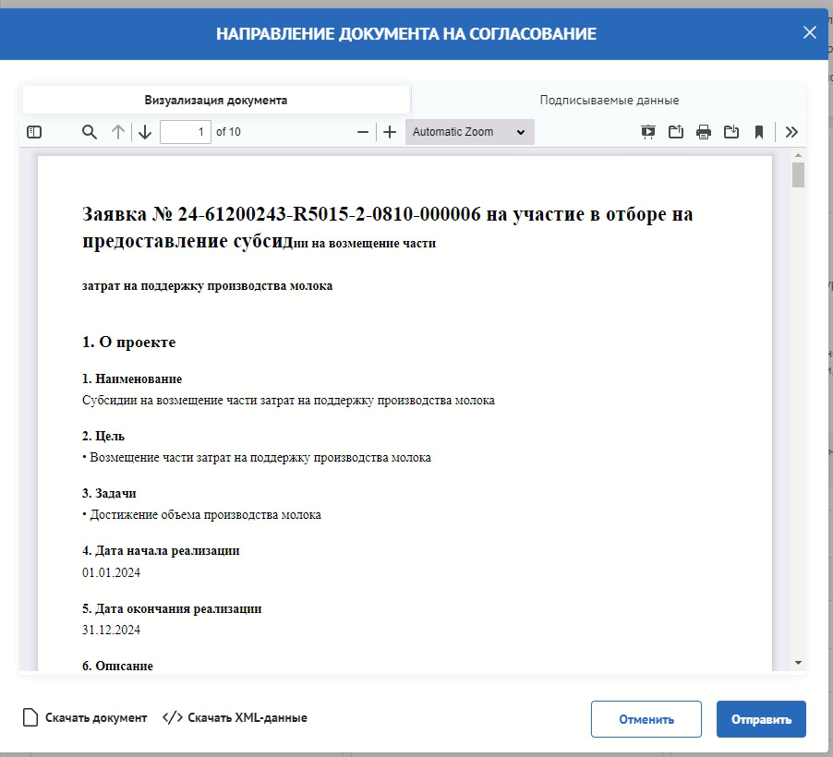
праыоцыацыоацтраро
Выбираем сертификат подписанта, КОТОРЫЙ В ЗАЯВЛЕНИИ
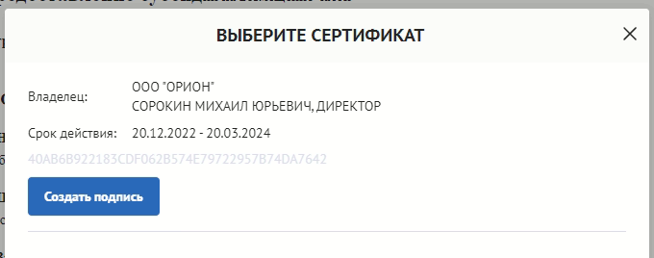
Нажимаем «Создать подпись»
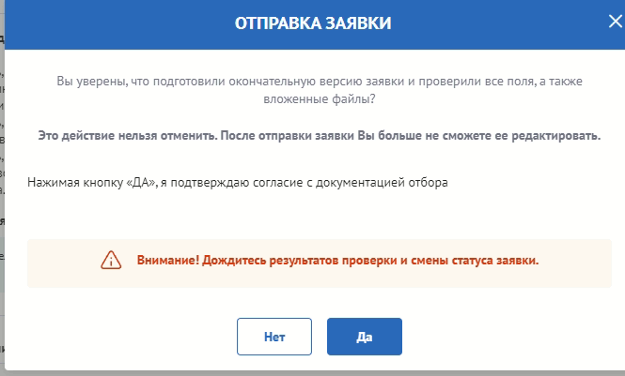
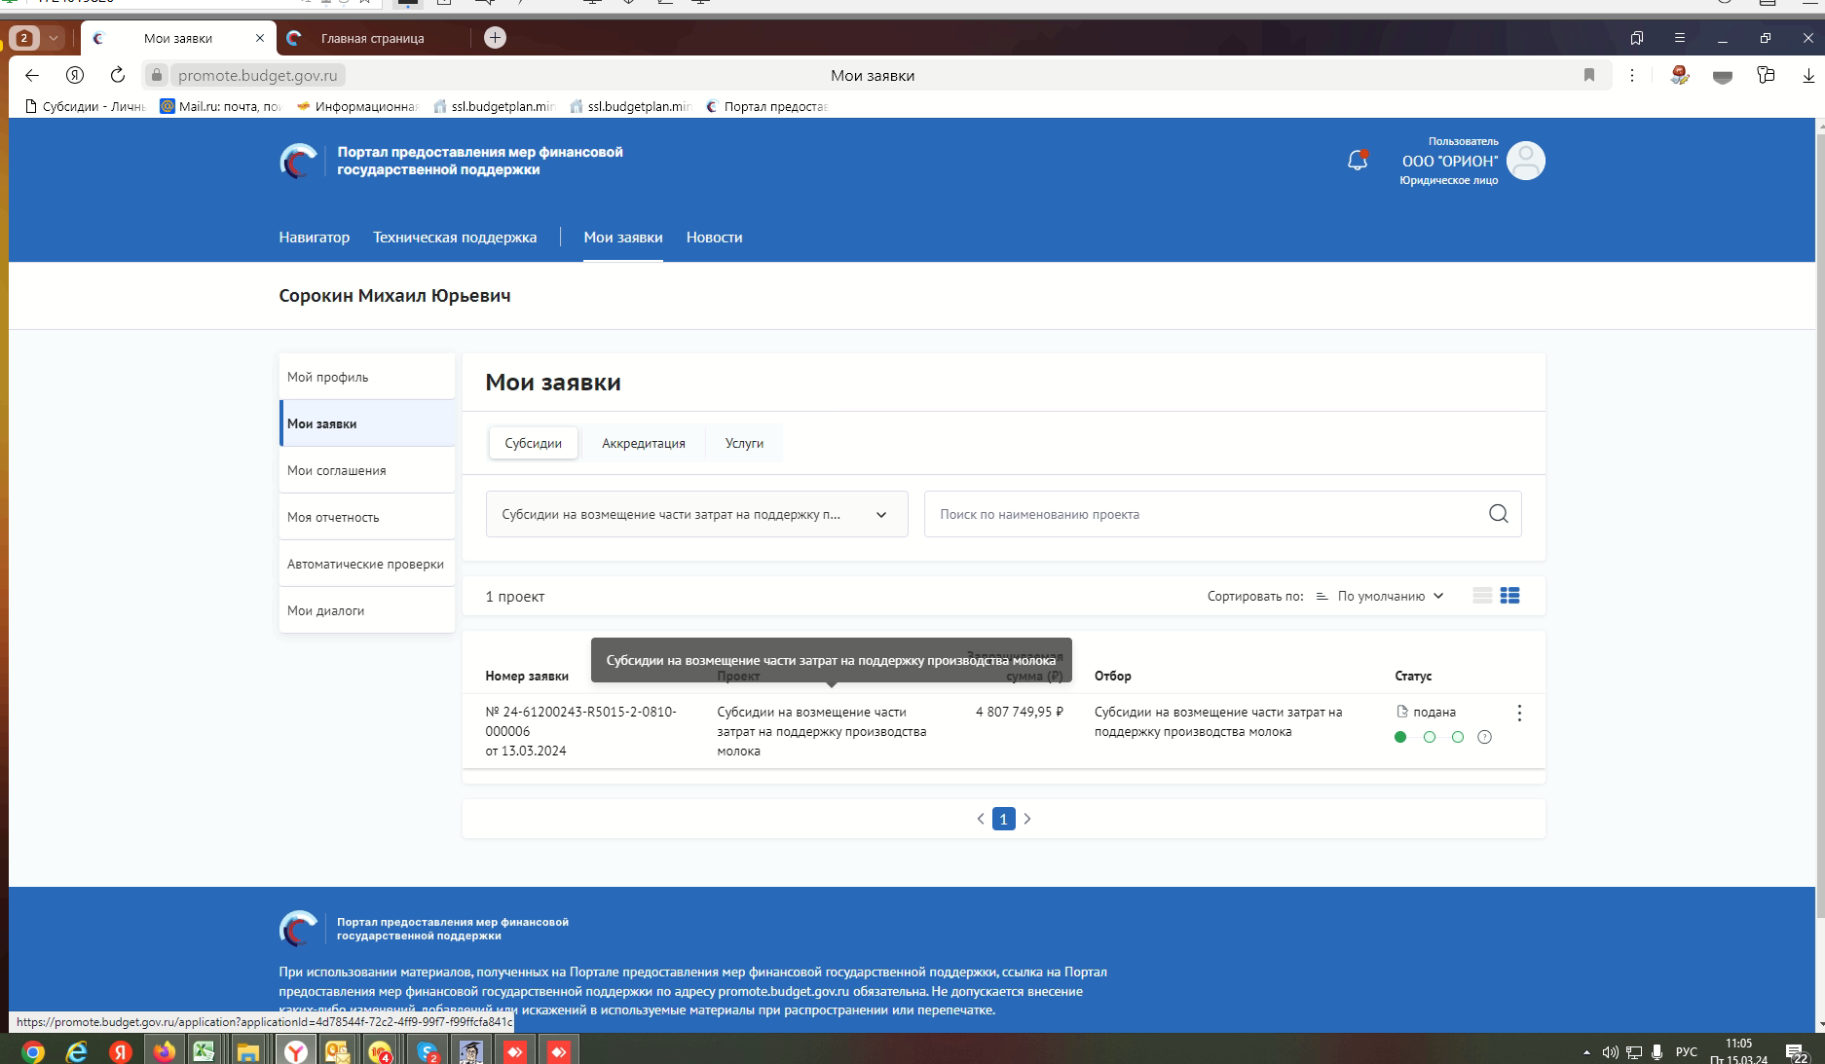
Убедитесь, что поменялся статус Заявки.

